1. **newCenter.html页面**

**‘通知公告’ ‘最新动态’个新增一条 再调节css**

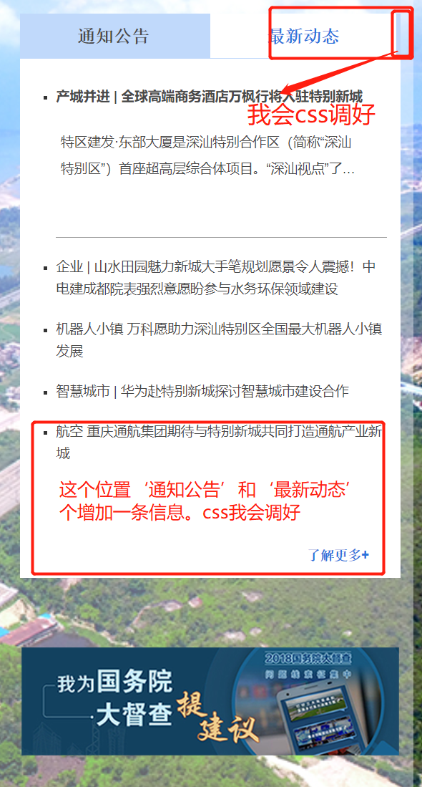

**2． 列表页面**

**导航条 图标和文字位置调整 ，少了一条线。底部添加文字颜色**

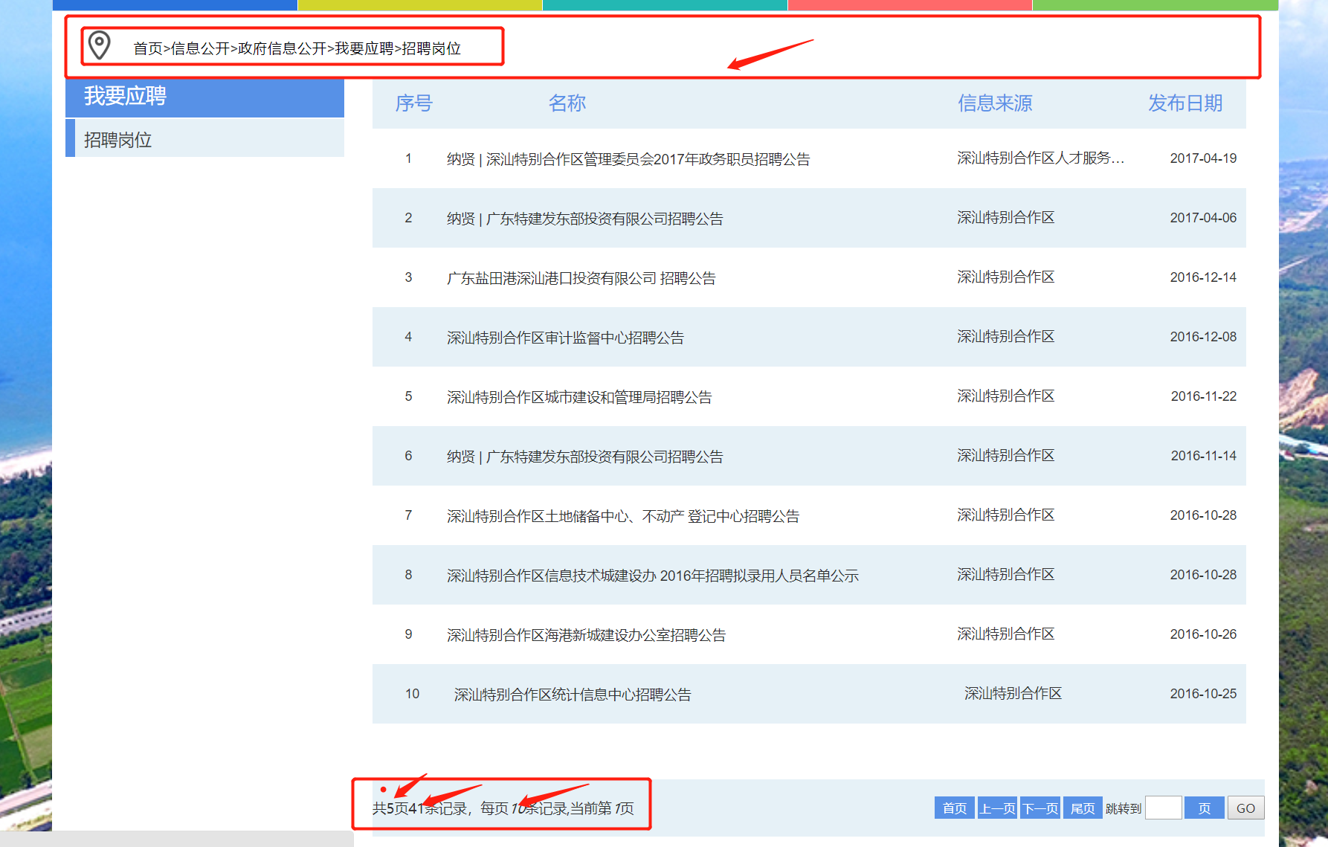

1. **新闻文章详情**

**顶部导航条位置调整**

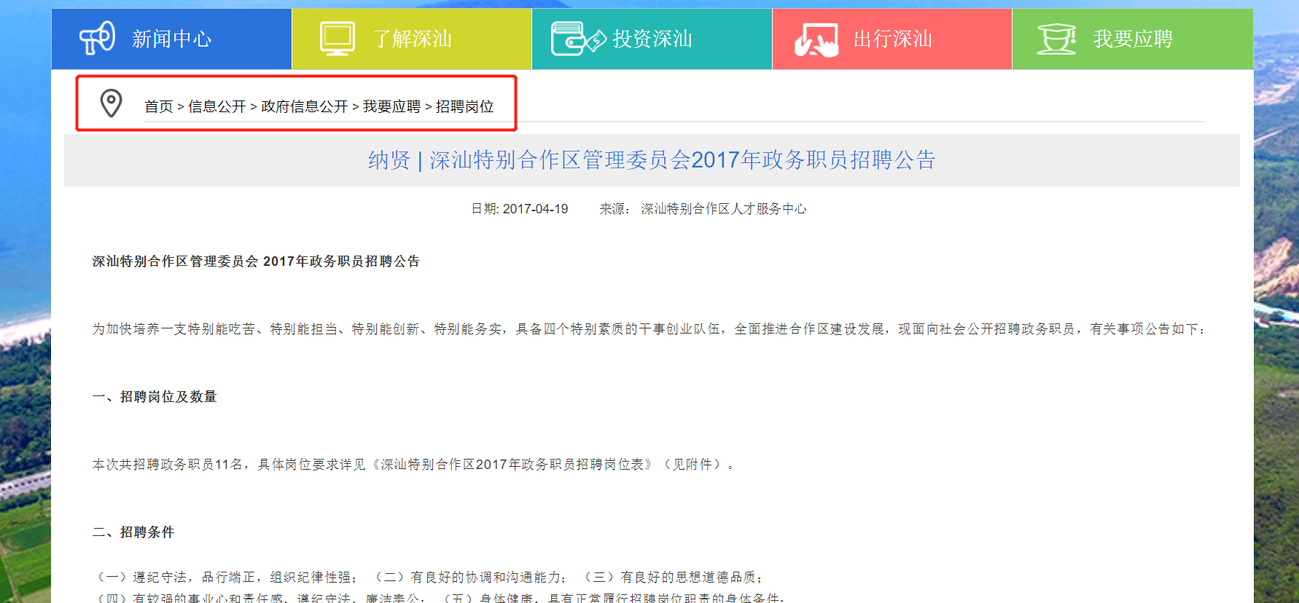

1. **‘投资深汕’**

**签约项目的箭头位置调整**

**优惠政策添加 时间显示 领导不会显得单调**

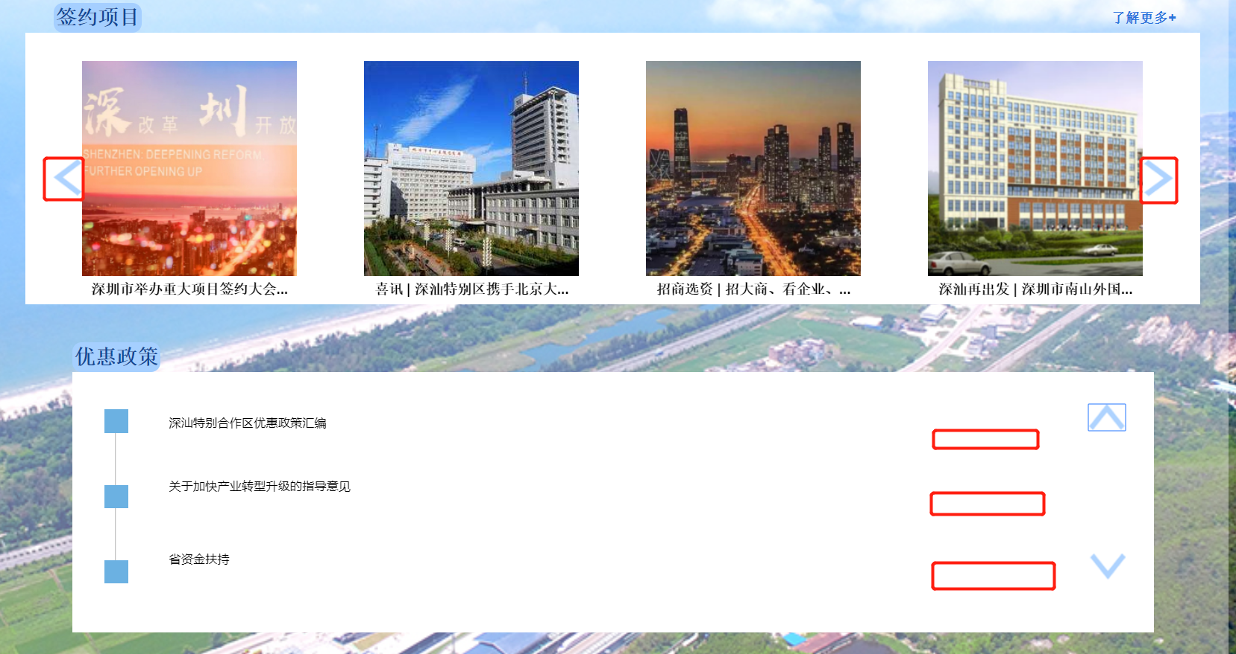

**增加时间显示**



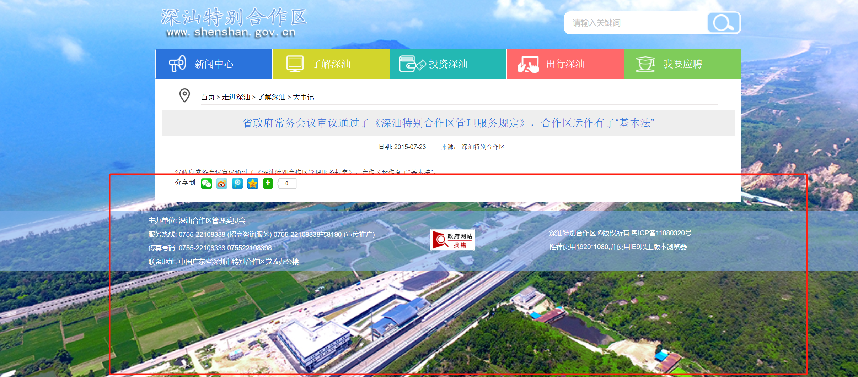

**移动端方面**

1. **顶部**

**图标位置错乱**

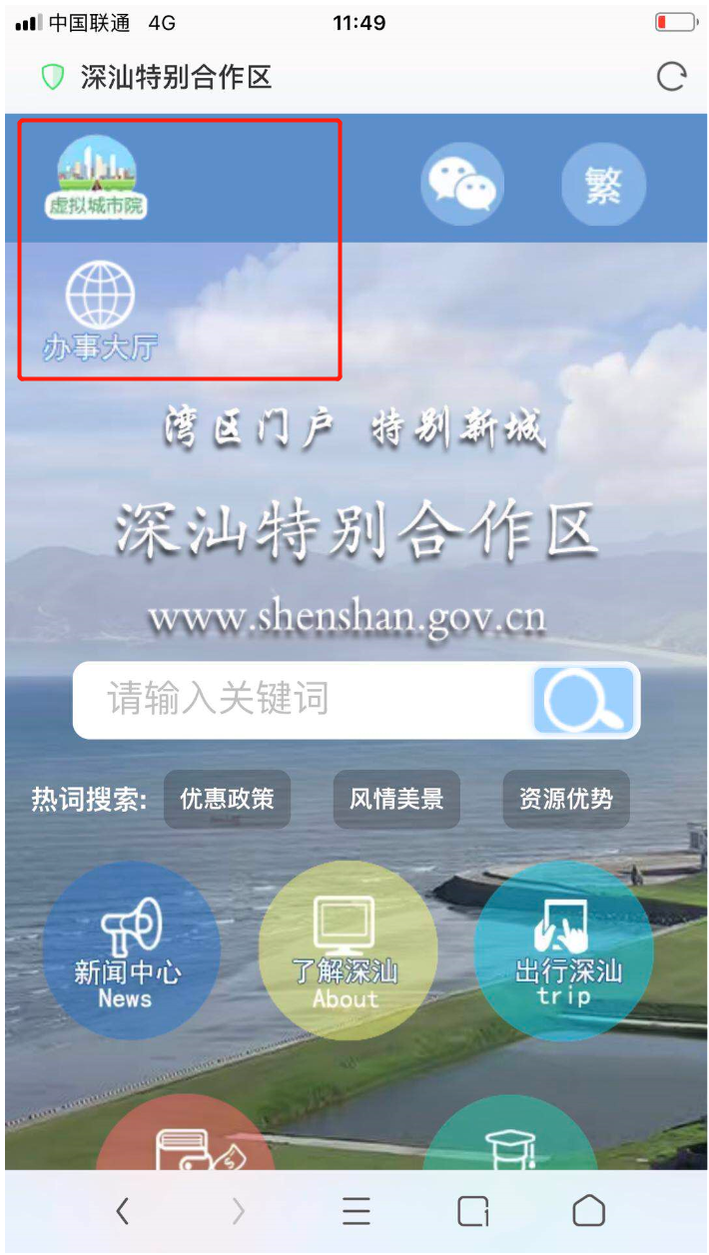

1. **列表页面**

**才内容超出**

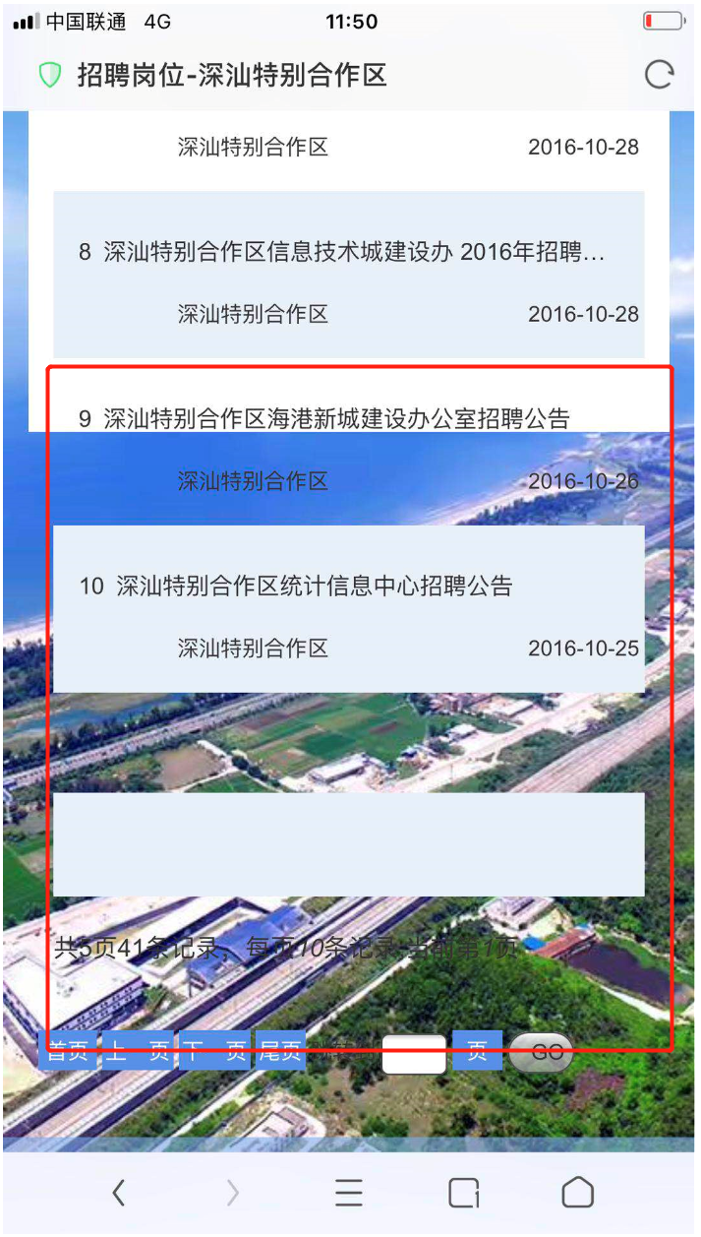

1. **顶部导航条**

**图标展示大小问题**

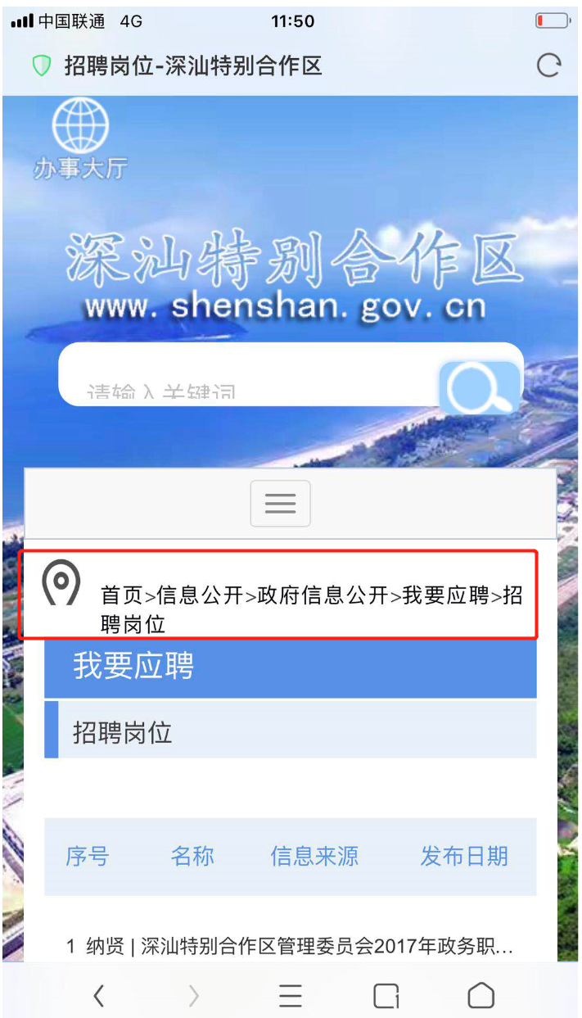

1. **文章详情**

**移动端文章图片没响应式展示**



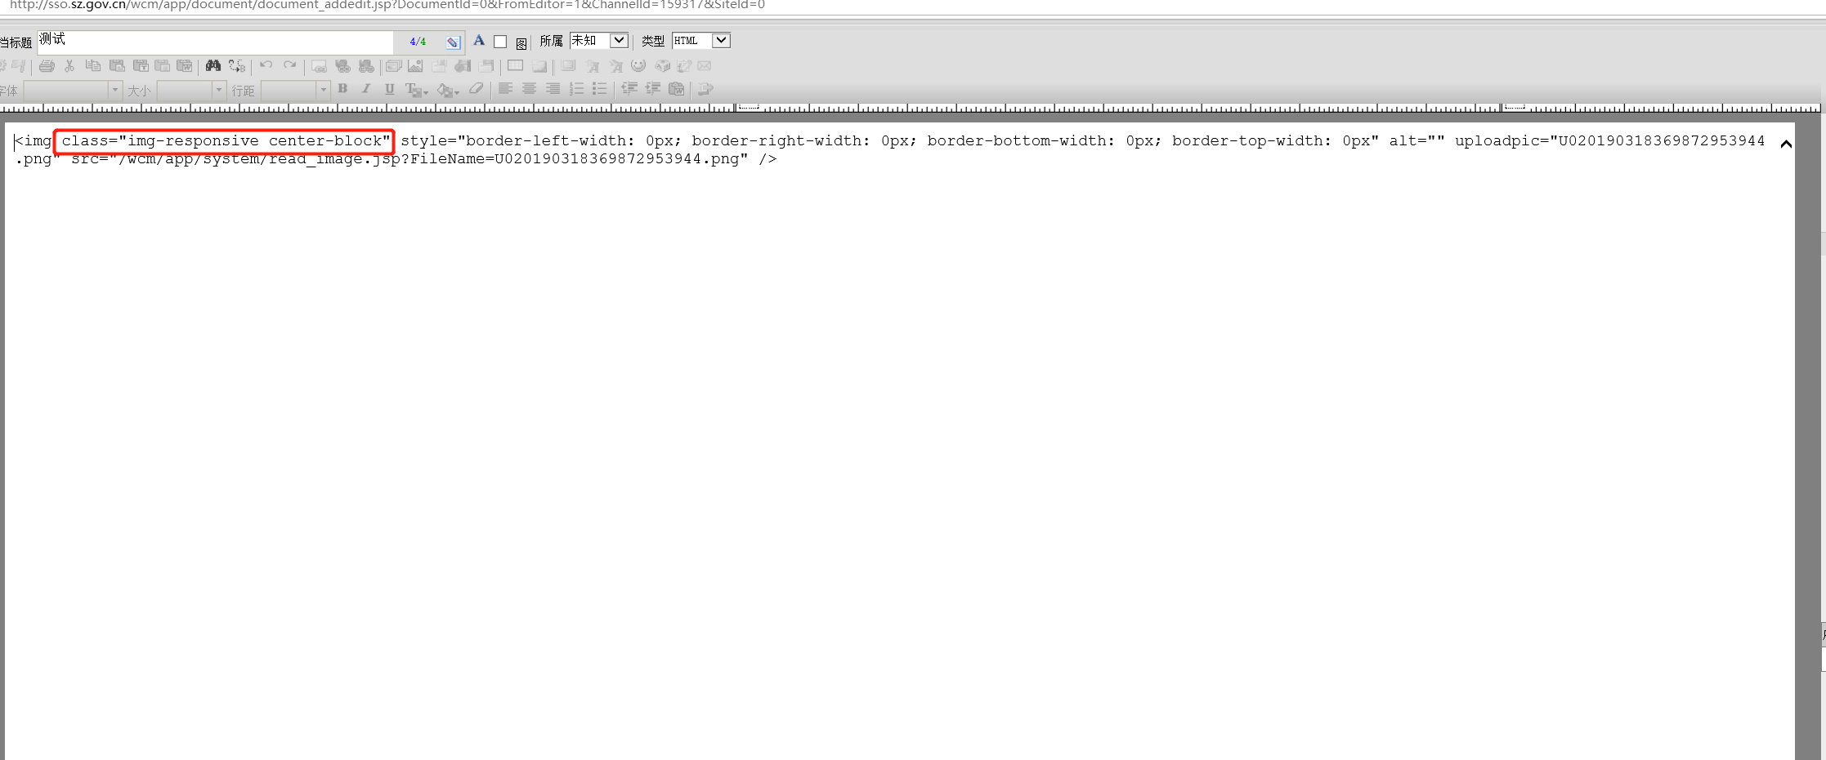

**5：首屏**

**底部‘党政标识去除掉’**

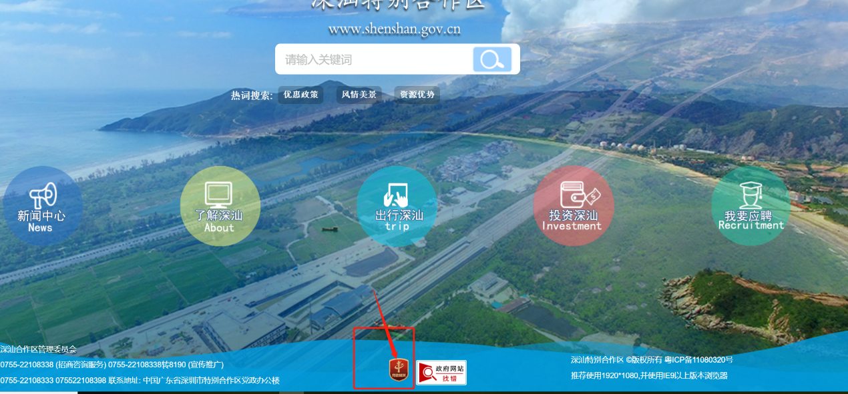

**6：移动端 ‘投资深汕’**

**显示错乱 ：css 调节**



